OSNOVNA ŠKOLA ĐURE DEŢELIĆA IVANIĆ-GRAD

Park hrvatskih branitelja 4

10310 IVANIĆ-GRAD

Telefon: 01/2881-695

Fax: 01/2881-693

ZAGREBAĈKA ŽUPANIJA

BROJ UĈENIKA:

I. - IV. -254, RAZREDNIH ODJELA 12

V. - VIII. – 226, RAZREDNIH ODJELA 12

UKUPNO: 480 UČENIKA I 24 RAZREDNA ODJELA

ŠKOLA NEMA PODRUĈNIH ODJELA

BROJ DJELATNIKA:

- UĈITELJA RAZREDNE NASTAVE 12

- UĈITELJA PREDMETNE NASTAVE 21

- VJEROUĈITELJA 3

- STRUĈNIH SURADNIKA 3

- POMOĆNIKA U NASTAVI 4

- OSTALIH DJELATNIKA 9

- RAVNATELJICA 1

RAVNATELJICA ŠKOLE: INES TUDOVIĆ

Voditelji smjena: VESNA ROGIĆ predmetna nastava

KAJA GLAVAŠ predmetna nastava

MARIJA ALIMANOVIĆ razredna nastava

MARKO KIRIN razredna nastava

Svitanje

ŠKOLSKA GODINA 2016./2017.

SPOMENICA OŠ ĐURE DEŽELIĆA IVANIĆ GRAD

# Uvodna riječ

Sadržaj

Uvodna riječ 1

Dragi roditelji 1

Školski projekti 2

Obilježili smo

Školska/županijska/državna

natjecanja

## Nadolazeća događanja

* Događaj 1
* Događaj 2
* Događaj 3

školski dom

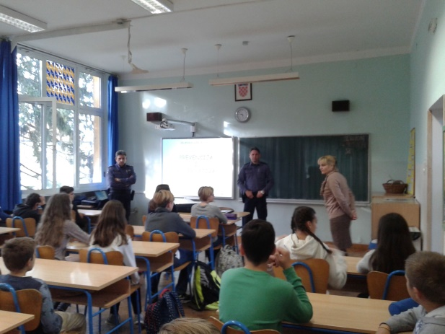

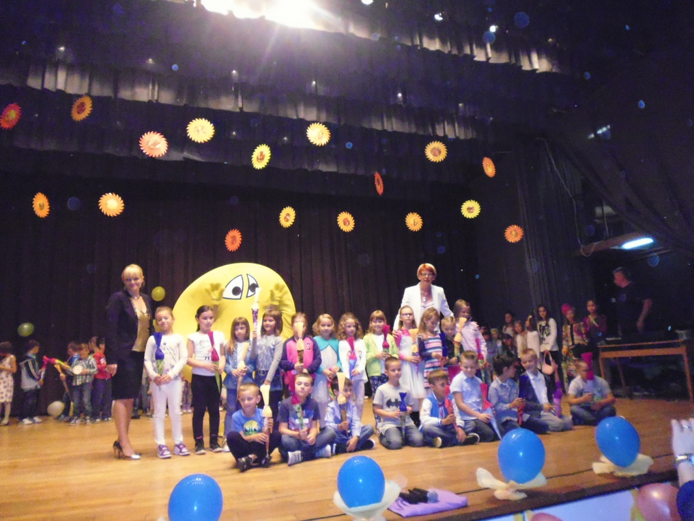

**1.c razred, učiteljica Marina Rodeš**

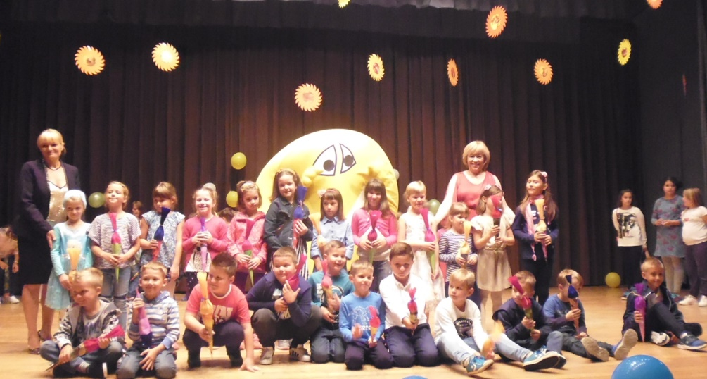

**1.b razred, učiteljica Romana Orlić**

Baković, Gabrijela

Bilandžija, Lana

Brtan, Mia

Bunjevac, Karlo

Gajec, Gabrijel

Guberac, Filip

Jagušt, Sandro

Kolar, Magdalena

Kuhar, Petra

Kuternik, Leo

Ljubičić, Janja

Majdek, Laura

Pavelić, Tia

Petrović, Tina

Plivelić, Ante

Rajski, Andrija

Šimunović, Anđelina

Šimunović, Elizabeth Kaja

Šunjić, Dorian

Šurić, Tena

Tomeš, Tin

Varzić, Paola

Gazić, Greta

Hlad, Andrija

Huđin, Tihana

Jambrešić, Kristina

Jandrijević-Škrgulja, Azra

Kirin, Franko

Kirin, Lucija

Kranjčec, Noa

Kučinić, Tin

Lovrenović, Lukas

Malizio, Adria Ann

Mihinec, Veronika

Novosel, Lucija

Presečan, Patrik

Rodeš, Jana

Srebačić, Katja

Starčić, Josip

Stipić, Zvonimir

Šoš Bedeković, Larisa

Tomaj, Erik

Tovernić, Vid Krešimir

Turčinec, Doris

Turk, Luka

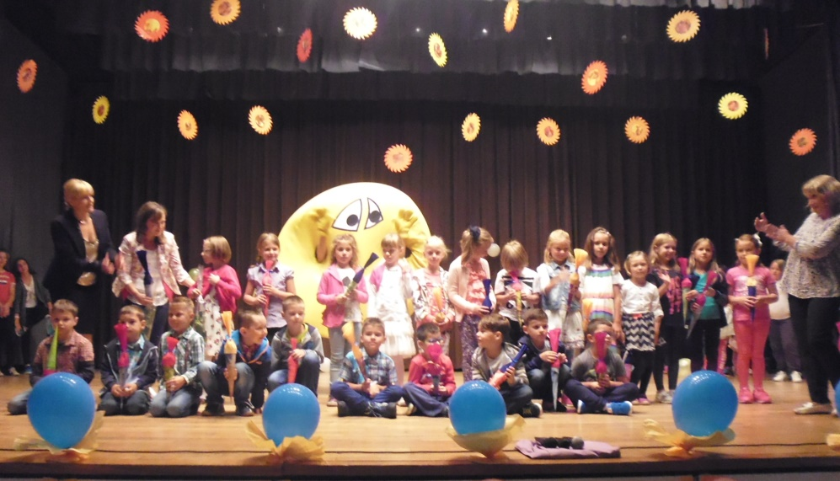

## 1.a razred, učiteljica Ksenija Bilandžić

Abramović, Borna

Dijanek, Božidar

Divković, Danijela

Domović, Tena

Gjantar, Ena

Gregčević, Franka

Horvat, Laura

Jakoplić, Bruna

Jušić, Karlo

Krnjaić, Jakov

Kušar, Tomislav

Leš, Gabrijel

Lukić, Sara

Mance, Fran

Maričić, David

Meštrović, Gita

Oković, Tina

Pani, Gregor

Pavić, Lorena

Petrinec, Ema

Richter, Lana

Sirovec, Tin

Tudor, Petar

Svitanje

1. RAZREDI 2016./2017.

2.

## Vijesti prvih razreda

U projektu sudjeluju učenici 4. razreda koji kroz 10 različitih radionica tijekom školske godine usvajaju socijalne vještine. Voditelj projekta je defektolog Marko Kirin.

Trening socijalnih vještina ima za cilj osnaživanje djece i mladih za snalaženje u svakodnevnim situacijama kroz učenje i vježbanje socijalnih vještina. Radionicama se stvaraju uvjeti/okruženja koji

će biti izazov za djecu, u kojima će oni moći isprobati svoju ''snagu'' te dobivati podršku kako bi razvili svoje potencijale, odnosno učili nova socijalno prihvatljiva ponašanja i vještine koje će im biti ''oruđe'' na putu njihova razvoja i suočavanja sa sve većim i rizičnijim izazovima današnjice.

**Trening socijalnih vještina**

## PROJEKT- MAH 1 i MAH 2

sudjelovati na 5 radionica:

1. Slika o sebi

2. Vrijednosti u mom životu

3. Komunikacija

4. Prava i odgovornost, donošenje odluka

5. Nasilje i rješavanje sukoba

Cilj projekta je informiranjem i radom s učenicima i roditeljima te učenjem

socijalnih vještina,, izgrađivanjem pozitivne slike o sebi, ojačavati mlade da imaju osobnost i stav da u kriznim

situacijama bez osjećaja krivnje kažu NE cigaretama, alkoholu, drogama... te da se razviju u samopouzdane i sretne

osobe. Projekt je namijenjen ciljanoj grupi učenika 4. razreda (desetgodišnjaci) te njihovim roditeljima (predavanje na

roditeljskim sastancima). Nositelj projekta je stručna služba škole – pedagoginja Marija Alimanović koja će u suradnji s učiteljicama 4. razreda za roditelje održati predavanje „Komunikacija i odgovorno roditeljstvo“, a učenici će

## ODRASTI SRETNO – projekt za razvoj socijalnih vještina

Mogu ako hoću 2, studeni 2016

Projekt **MAH 1 ( „Mogu ako hoću“ 1)** namijenjen je učenicima 4. Razreda, a Projekt **MAH 2 ( „Mogu ako hoću“ 2)** namijenjen je učenicima 6. razreda i njihovim roditeljima. Cilj projekta je upoznati učenike i roditelje s problemima nasilja i ovisnosti s aspekta policijskog postupanja te upoznati učenike s djelatnostima policije u cilju stvaranja povjerenja između učenika, roditelja i škole.

Nositelji projekta su Centar za prevenciju Policijske uprave Zagrebačke, Policijska uprava Ivanić – Grad, gradske i druge udruge grada, kontakt policajac, pedagoška služba škole učiteljice 4. razreda i razrednici 6. razreda

**ŠKOLSKI PROJEKTI**



**ŠKOLSKI PROJEKTI**

**Svitanje**

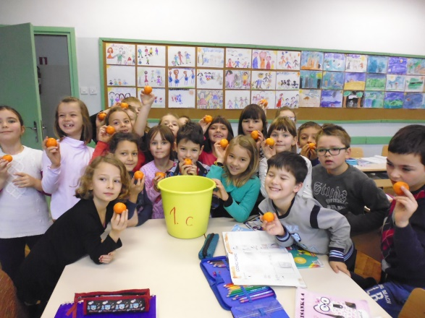

Cilj projekta je omogućiti školskoj djeci obrok svježeg voća, -uravnotežiti prehranu i smanjiti unos hrane s visokim sadržajem masti,šećera i soli te ustaliti zdrave prehrambene navike djece povećanjem udjela voća u njihovoj prehrani kako bi se spriječila debljina i bolesti uzrokovane neadekvatnom prehranom

u dječjoj dobi.U sklopu projekta jednom tjedno svi učenici od 1. do 8. razreda za obrok će dobiti svježe voće koje je uzgojeno na našem podneblju. Za opskrbu svježim voćem potpisan je ugovor sa OOPG „Mlađan“iz Dubrave.

## Shema školskog voća“Jedem voće,mislim zdravo“

**„I G R A J M O S E“ – slike M. Bobić - šahovska**

ili više igara koje su pomalo zaboravljene, a kojih su se učenici nekada igrali pred školom ili u školskom dvorištu:

1.r „Školice“

2.r „“Gumi –gumi“

3.r“Stare košare“

4.r“Crne kraljice“

5.r“Pikulanje“

6.r“Mala alka“

7.r“Šah“

8.r“Kuglana“

kulturnog ophođenja. Također se učenike potiče na suradnju i toleranciju među ljudima, razvijanje poštovanja i

kvalitetnih međuljudskih odnosa Namjena i vrednovanje projekta uočit će se poboljšanjem motoričke, funkcionalne i kognitivne sposobnosti učenika

te razvijanjem socijalnih vještina. Svaki razred će tijekom šk. godine naučiti jednu

Ovim projektom obuhvaćeni su svi učenici škole, a provode ga svi učitelji i stručni suradnici tijekom godine. Cilj projekta je poticanje djece na boravak u prirodi ,igranje na svježem zraku- dalje

od elektroničkih naprava i

“sjedilačkih“ igara. Projektom se kod učenika nastoji razvijati stvaralački duh, vedro raspoloženje, sloboda izričaja i

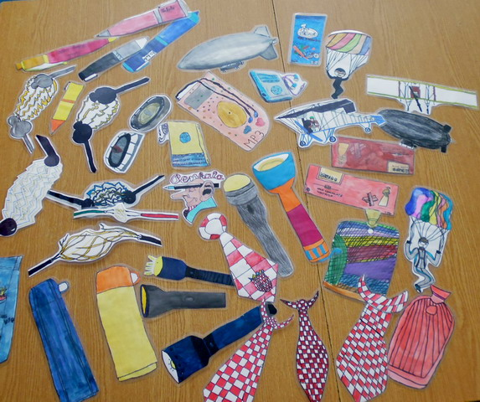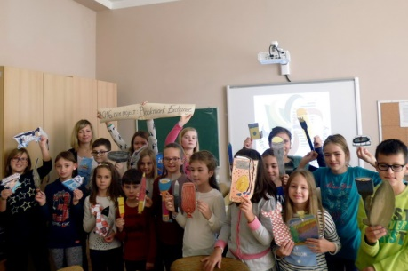

Također je obrazovni cilj ponavljanje znanja engleskog jezika i geografije te razvijanje mašte i kreativnosti prilikom izrade straničnika.

Ovaj projekt završen je u studenom 2016. U projektu su sudjelovali učenici 3.c razreda s učiteljicom Mihaelom Njegovec i knjižničarkom na zamjeni Vanjom Lovrinčić. Cilj projekta bio je da učenici upoznaju kulturu i običaje zemlje s kojom

ostvaruju razmjenu straničnika.

**Bookmark Exchange Project (Projekt razmjene straničnika)**



**Čitamo mi, u obitelji svi - nacionalni projekt poticanja (obiteljskog) čitanja Hrvatske mreže školskih knjižničara**



Svakog petka prema dogovoru

se u razredu odabire učenik koji će ponijeti knjižničnu naprtnjaču s 8 različitih

knjiga kući; učenik sa svojom obitelji 5 dana barem 15 minuta zajednički čita i/ili razgledava knjige; svoje dojmove, zanimljivosti i lijepe doživljaje

zajedničkog čitanja zapisuje u priloženu bilježnicu dojmova; u srijedu učenik vraća naprtnjaču u školu, a učiteljica mu daje 15 minuta da prepriča lijepe

doživljaje čitanja u obitelji; tom prilikom na satu prisustvuje i školska knjižničarka koja preuzima naprtnjaču i daje ju novom učeniku u petak; nakon

završetka projekta knjige se stavljaju na police knjižnice na daljnje korištenje svim ostalim članovima knjižnice.

Ovo je nacionalni projekt za poticanje čitanja u kojem naša škola sudjeluje već 3. godinu za redom. U školi je voditeljica projekta knjižničarka Kristina Prilika, a ove godine sudjeluje 3.b razred (učiteljica Anita Vržogić) sa članovima svoje obitelji.

Opći cilj: projektom učitelji i knjižničarka uz potporu roditelja potiču učenika

da se zajedničkim čitanjem knjiga i korištenjem novih, aktualnih i atraktivnih

knjiga u čitanju lakše usvaja tehnika čitanja i razvija estetsko uživanje u

čitanju. Također, projektom školski knjižničari ukazuju da se u školskoj knjižnici nalaze razna nelektirna djela koja treba redovito obnavljati kako bi mogli svoje korisnike potaknuti na posudbu istih.

**“Čitajmo zajedno - čitajmo naglas: zaboravljene knjige”**

Autor projekta je Denis Vincek, knjižničar u OŠ Ante Kovačića,

Zlatar

U školi projekt provodi knjižničarka Kristina Prilika s učenicima 4.a razreda i učiteljicom Štefica Bakarić.

Cilj projekta je na zanimljiv način obilježiti Međunarodni dan dječje knjige (2. travanj.) i u učenika poticati interes za čitanje, utjecati na pozitivna mišljenja i stavove o knjizi i knjižnici te razvijati naviku korištenja i mogućnosti korištenja knjižnice.

Također se prema mogućnostima učenika razvijaju čitateljske i druge sposobnosti i vještine (čitanje naglas, čitanje po ulogama – igrokaz, recitiranje stihova, prepričavanje…)

Na zajedničkim druženjima (2-4 puta mjesečno) učenici, učitelji i knjižničarka prvo odabiru zaboravljenu knjigu ili knjige iz fonda knjižnice koja nije lektira i zadnjih godina nije puno čitana

- učenici čitaju knjigu sami kod kuće i naglas na zajedničkim

sastancima te se odlučuju za način prezentiranja koji im najviše odgovara i uvježbavaju ga s učiteljicama i knjižničarkom (dijalog,

monolog. recitacija, pripovijedanje, igrokaz…, ovisno koje su književne forme u knjizi zastupljene).

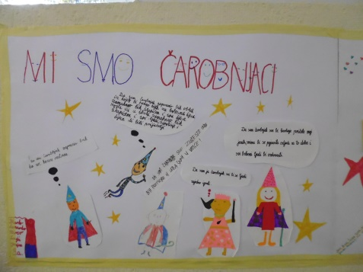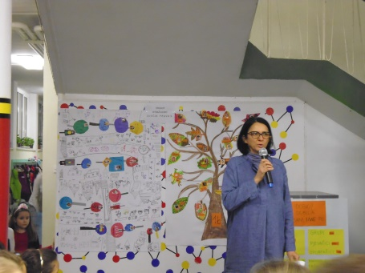 

3. razredi su projektom MI SMO ČAROBNJACI pokazali kako je njihov cilj bio naučiti rješavati probleme u razredu, kod kuće, u dječjoj okolini općenito, a uz pomoć mašte i stvarnosti, tj. realno. Naučili su prepoznati situacije u njihovoj okolini koje zahtijevaju rješenja. Postali su svjesni svojih prava na informaciju (dobru knjigu), prava na prijatelja (naučili su tko je dobar, a tko loš prijatelj), prava na slobodu izražavanja, prava na slobodu misli i savjesti, prava na vjeru, obrazovanje, prava na odmor i slobodno vrijeme, prava na igru i slobodne aktivnosti u školi i izvan nje.

2. razredi prava su istražili i prikazali projektom IMENA SU VIŠE OD SLOVA. Cilj je bio da učenici znaju što njihovo vlastito ime znači i da budu ponosni na njega. Istražili su zašto su im roditelji baš to ime izabrali te saznali da im pravo na ime nitko ne može oduzeti.

1. razredi svoja su prava istražili i prikazali projektima IMAM IME, IMAM RAZRED-ŠKOLU. Djeca su proučavala pravo na ime i na obrazovanje. Prikazali su kako oni kao zasebne jedinke čine cjelinu - razrednu zajednicu - u kojoj uz pravo na vlastito ime imaju i obvezu druge zvati njihovim imenom.

Dijete mora znati koja prava ima, ali treba naučiti kako poštovati ta prava i praktično ih primjenjivati. Ovim projektom djeca će usvojiti spektar iskustava u učenju o pravima djece. Ta iskustva sažeta su u tri dimenzije učenja za demokratsko građanstvo :

1. Učenje o dječjim pravima (učenici znaju i razumiju koja prava posjeduju)

2. Učenje kroz dječja prava ( učenici stječu iskustva u

ostvarivanju dječjih prava kroz primjenu pravila na kojima se

temelji upravljanje razredom)

3. Učenje za dječja prava (djeca se potiču da koriste svoja prava u razredu i školi, osposobljavaju se za njihovu buduću ulogu informiranih i aktivnih građana u demokratskoj zajednici).

**ISTRAŽUJEMO DJEČJA PRAVA - III**



**„112 ZA MATEMATIKU“ i 112 ZA FIZIKU"**

rješenja koristeći matematičke programe ( GeoGebra, … )

Učitelj će na osnovi obrađenog gradiva na satu:

• davati odgovore na postavljena pitanja

• riješiti zadatke za koje su učenici tražili pomoć

• kontrolirati i nadzirati tijek rasprave

• kontrolirati, komentirati i ispravljati uočene pogreške kod

rješavanja zadataka

U projektu sudjeluju učenici od 5 do 8. razreda. Voditelj projekta je učitelj Ivica Gregurec. Cilj projekta je stjecanja novih znanja i vještina koristeći računalo, razmjena stečenih znanja i vještina koristeći računalo i

pomaganje učenicama pri stjecanju znanja i vještina. Učenici će na osnovu obrađenog gradiva na satu postavljati pitanja što je nejasno, tražiti pomoć pri rješavanju zadataka, obrazlagati svoj način rješavanja zadataka, komentirati i predlagati druge načine

rješavanja zadataka, davati

**e-twining programi: „Moja zemlja je matematički lijepa“ i „Kretivna učionica matematike“**

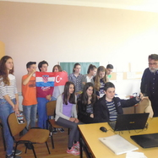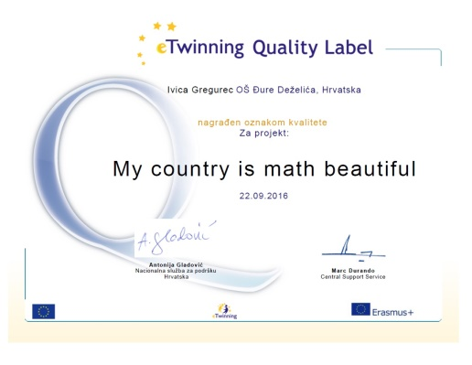

Voditelj e-twining programa je učitelj Ivica Gregurec, a sudjeluju učenici od 7.,7b razreda. Cilj e – twining programa je stjecanja novih znanja i vještina te razmjena istih s učenicima diljem Europe.

Pridružili su se projektu „My Country is Math Beautiful“ i „Creative Math Classroom“

Cilj rada na ovim projektima je prepoznati geometrijske oblike na/u građevinama Republike Hrvatske, umjetninama. Primjena kompetencija iz matematike na primjerima iz svakodnevnog života. Napraviti replike crtanjem, izradom modela ili u računalnom programu Geogebra.

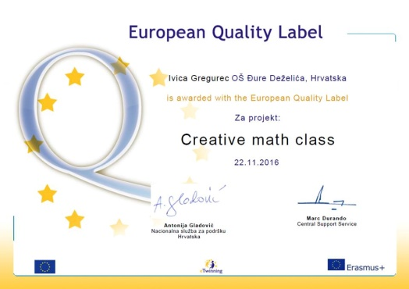

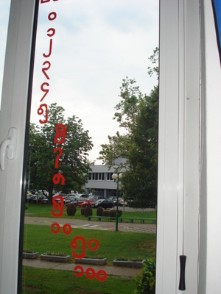

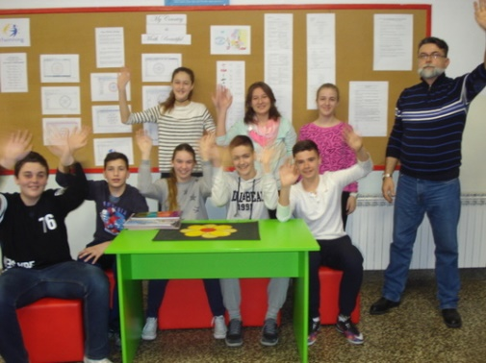

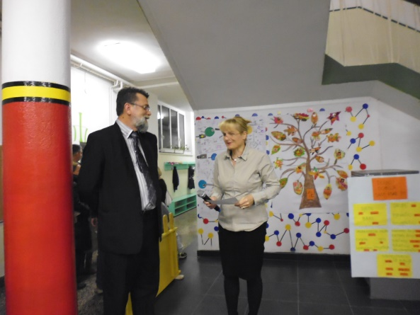

**VEČER MATEMATIKE**

predmetnu nastavu i učiteljica Mirjana Pavanić za razrednu nastavu. Večer matematike je skup interaktivnih radionica u kojima sudjeluju učenici i njihovi roditelji, a koje potiču izgradnju pozitivnog stava učenika prema matematici. Sudjelovanje u zabavnim aktivnostima otkriva često zaboravljenu – zabavnu stranu matematike, stvara nove ideje o tome što matematika jest i čime se bavi te dokazuje da matematičke probleme, bez da smo svjesni vlastitog talenta, svakodnevno svi uspješno rješavamo. Večer matematike nalik je sajmu. Sudionici obilaze „matematičke stanice“ i odabiru aktivnosti u kojima će sudjelovati. Materijali s detaljnim uputama o aktivnostima dostupni su na svakoj stanici, a „dežurni matematičar“ (profesor matematike i/ili učenik) pomoći će pri njihovoj provedbi.

Cilj programa je približiti matematiku i potrebu za primjenu znanja matematike u svakodnevnom životu.

Primjena stečenih znanja i vještina iz matematike kroz igru. Namjena programa je popularizacija matematike među učenicima i roditeljima. Večer matematike u našoj školi održala se 1. prosinca u 18.00 sati. Na radionicama je sudjelovalo oko 170 učenika i roditelja te učiteljice i učitelji razredne i predmetne nastave. Voditelji projekta u našoj školi su učitelj Ivica Gregurec za

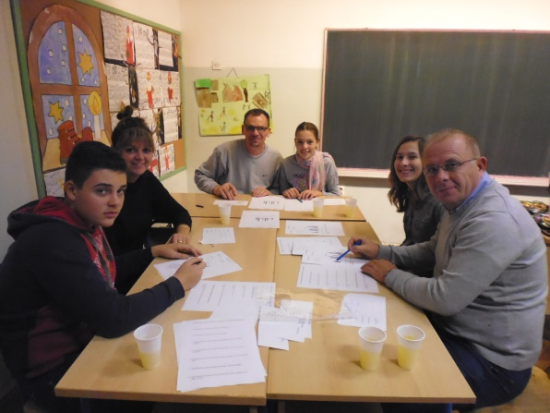

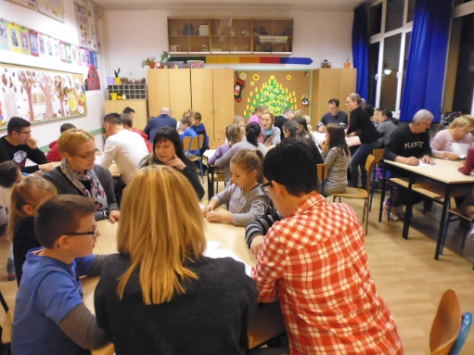



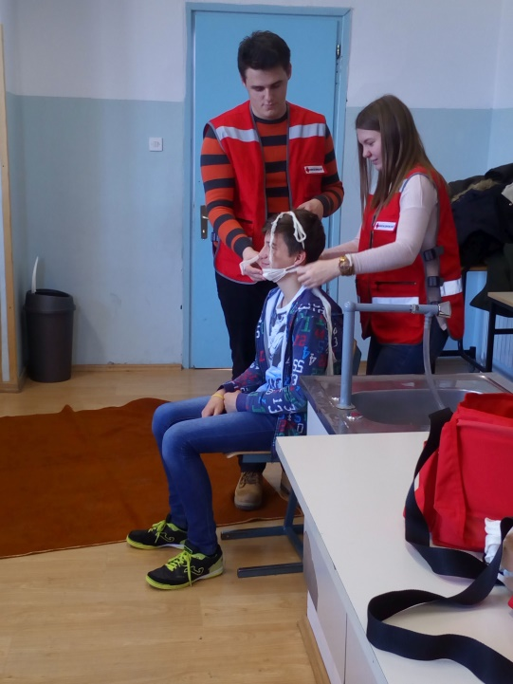

**PRVA POMOĆ u 2.,4. i 7. RAZREDU**

Cilj projekta je pripremanje što većeg broja osoba za pružanje prve pomoći u neželjenim situacijama ozljeda i bolesti u svakodnevnom životu kao i u slučaju katastrofa. Projekt je namijenjen učenicima 2., 4. i 7. razreda koji odlaze na višednevnu izvanučioničku nastavu (škola u prirodi ili maturalno). Nositeljica projekta je učiteljica i voditeljica PCK, Kaja Glavaš.

Projekt se odrađuje tijekom školske godine, teorijski i kroz praktičan rad sa učenicima PCK i u suradnji sa Crvenim Križom.

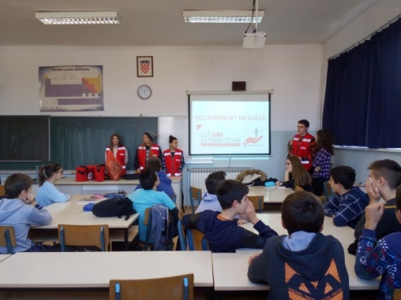



specifičnim interesima za STEM zanimanja, te testirati mijenja li se obrazac tih odnosa tijekom osnovnoškolskog obrazovanja **Namjena projekta**: Od projekta se očekuje da će se putem poduzetih aktivnosti povećati sadašnja znanja, biti poticajan drugim istraživačima, a stečeno znanje koristit će učenicima, učiteljima i donositeljima odluka.

ispitivanje mišljenja i stavova roditelja standardiziranim upitnikom, koji će biti unificiran za sve škole.

U ovoj školskoj godini, predviđeno je i kratko ispitivanje stavova i mišljenja roditelja te je cilj da se to ispitivanje i primjena upitnika održi odmah na početku školske godine, po mogućnosti tijekom zajedničkih početnih roditeljskih sastanaka u sudjelujućim školama. **Ciljevi** projekta su: **1**. Ispitati kako se kod učenika opći i specifični interesi za STEM zanimanja stvaraju te mijenjaju li se tijekom vremena.

2. Ispitati odnos školskog postignuća učenika i vjerovanja o vlastitoj kompetenciji s općim i;

„Profesionalne aspiracije prema STEM zanimanjima tijekom osnovne škole: longitudinalno istraživanje odnosa postignuća, vjerovanja o vlastitim kompetencijama i interesa za zanimanja „ (JOBSTEM). Projekt je počeo u rujnu školske godine 2015./2016., a završava školske 2017./2018. U školskoj godini 2018./19. predviđeno je organiziranje velikog, završnog, okruglog stola o STEM problematici. Projekt je startao s po 2 razredna odjela učenika 4.-ih, 5.-ih i 6.-ih razreda. Sveukupno 6 razrednih odjela. U ovoj 2016./2017. školskoj godini ti isti učenici, sada u jednom višem razredu, nastavili bi dalje sudjelovati u projektu te bi se isto ponovilo i u školskoj godini 2017./2018. Projektom je predviđeno 2 sata grupnog testiranja i ispitivanje učenika te

**STEM ZANIMANJA**

**PRSTEN POTPORE**

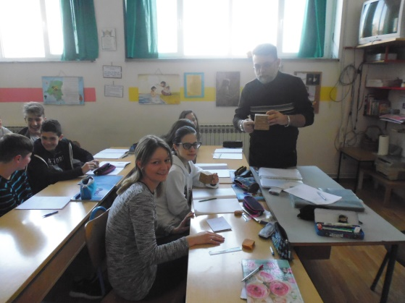

U školskoj godini 2016/2017. Četvero naših učenika ostvarilo je pravo na pomoćnika u nastavi.

U predmetnoj nastavi pomoćnice su dobile učenice Karla Blagojević, 8.c i Margarita Medved, 8.b, a u razrednoj učenice Lara Kirin, 3.c i Lana Richter, 1.a.

Projekt Zagrebačke županije i partnera Prsten potpore omogućuje socijalnu uključenost i integraciju učenika s teškoćama u razvoju u redoviti obrazovni sustav Zagrebačke županije. Cilj projekta je neposrednim radom pomoćnika u nastavi s učenicima s teškoćama u razvoju omogućiti postizanje boljih obrazovnih rezultata i uspješnije socijaliziranje učenika. Također je projekt namijenjen i samim pomoćnicima jer će im stjecanje vještina i stručnih kompetencija osigurati bolje pozicioniranje na tržištu rada. Projekt se financira sredstvima Europskog socijalnog fonda u okviru Operativnog programa "Učinkoviti ljudski potencijali" 2014- 2020.

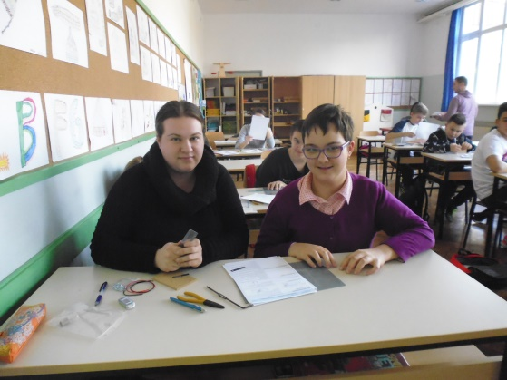



Izloženim tehničkim zborom na kojem članovi UHDDR-a pokazuju prikupljeno, ali onesposobljeno oružje, streljivo, minsko eksplozivna sredstva i drugu opremu iz Domovinskog rata koja se prikuplja za stalnu postavu budućeg muzeja u Ivanić-Gradu te predavanjem djeci se želi ukazati na opasnost pronađenog i zaostalog oružja i kako ga prepoznati te na posljedice nepravilnog rukovanja. Projekt će biti realiziran tijekom travnja i svibnja 2017.

Projekt je namijenjen učenicima osmih razreda. Nositelj projekta je UHDDR-a Grada Ivanić-Grada uz pomoć članova drugih udruga okupljenih u Zajednicu udruga proizašlih iz Domovinskog rata, Ivanić-Grad. Cilj projekta je upoznati učenike sa uzrocima rata na prostoru bivše Jugoslavije, tijek agresije, začetke obrane i razvoj oružanih snaga RH te oslobodilačke operacije u kojima su tijekom rata oslobađani pojedini dijelovi hrvatskog teritorija sa naglaskom na područje koje je bliže njihovom zavičaju.

Nositelj projekta je učiteljica, a realizirati će ga u nekoliko nastavnih jedinica na satovima prirode i društva, hrvatskog jezika, likovne kulture, glazbene kulture te sata razrednika. Također će učenici i učiteljica surađivati s muzejom Grada Ivanića, a nakon prikupljanja materijala tijekom prvog polugodišta, učenici i učiteljica će pripremiti izložbu i prigodni program

Cilj projekta je razlikovati sadašnjost, prošlost i budućnost na temelju događaja iz vlastite prošlosti i prošlosti svojih predaka, razlikovati pretke i potomke; upoznati važne kulturno-povijesne spomenike zavičaja, istraživati i povezivati temeljem povijesnih izvora (predmeti, fotografije, mape, karte…). Učenici će istraživati kako su živjeli preci našeg zavičaja u prošlosti, što su radili, kako su se odijevali, čime su se hranili, kako su stanovali, čime su se zabavljali.

**Istražujemo prošlost zavičaja – projekt učenika 3.c razreda**

**DA SE NE ZABORAVI**



Cilj je projekta, tj. natjecanja osvijestiti u javnosti značaj ranog odgoja i obrazovanja za poduzetništvo, u skladu s Nacionalnim okvirnim kurikulumom te Strategijom učenja za poduzetništvo. Namjena projekta je višestruka:

-razvoj ideja i izrada najbolje promotivne kampanje i promotivnog materijala za pokretanje vlastitog posla

- naučiti kako koristiti vlastite resurse o razvijati poduzetničke vještine

- naučiti osnove timskog rada i odgovornog ponašanja

- razvijati kreativnost, inovativnost, socijalne i komunikacijske vještine

- rast samopoštovanja i samopouzdanja učenika.

Način realizacije projekta: Formirati će se timovi s maksimalno tri učenika 7. ili 8. Razreda i odabrati će se određeni proizvod, uslugu ili tema društveno odgovornog poslovanja te će se napraviti promotivna kampanju koja će obuhvaćati:

a) ime proizvoda, usluge ili teme društveno odgovornog poslovanja

b) logotip

c) slogan

d) plakat

Za promotivnu kampanju je dozvoljeno koristiti vlastiti audio i/ili video materijal, ali i već postojeću glazbu i slike kako bi se što bolje predstavio proizvod ili usluga ili tema d.o.p ili izraditi plakat na hamer papiru dimenzija B2 (500x707). Prezentacija treba trajati do 10 minuta, a izlagati mogu 1, 2 ili sva 3 člana tima.

Nositelji projekta su: knjižničarka Kristina Prilika, učiteljica hrvatskog jezika Vlatka Rajski Radošević i

**Što hoću, mogu! - natjecanje**

učiteljica informatike Irena Novak Tvrtković i odgovorno će pratiti da se učenici na vrijeme prijave na natjecanje te pratiti provedbu u zadana tri koraka, usmjeravati i pomagati.



VREDNOVANJE: Odmah (a najkasnije sat vremena) po završetku natjecanja, voditelj ekipe organizatoru šalje natjecateljska rješenja.  
Nakon toga voditelj preuzima test podatke i evaluira natjecateljska rješenja. Svaki test podatak nosi određeni broj bodova, a broj bodova za neki zadatak jednak je zbroju svih bodova po test podacima za taj zadatak. Nakon evaluacije svih rješenja za sve učenike iz svoje ekipe (a najkasnije 24 sata nakon preuzimanja zadataka),

1. KOLO - 21. - 31. listopada 2016.

2. KOLO- 18.11.2016 15.30 DO 18.30.

Sa ciljem popularizacije programiranja među najmlađim učenicima Hrvatski savez informatičara je u 2016. godini pokrenuo program Hrvatska Logo Liga. Riječ je o natjecanju u programiranju u programskom jeziku Logo koje se provodi kroz šest kola tijekom školske godine, te na kojem mogu sudjelovati svi učenici osnovnih škola Republike Hrvatske.  
Svaka ekipa ima voditelja (nastavnik ili profesor informatike )  koji se brine za organizaciju natjecanja i zadužen je za poštivanje pravila i za regularnost natjecanja.

Za svako kolo natjecanja  pripremljeno je osam zadataka različite težine s različitim brojem bodova. Zadaci se rješavaju u programskom jeziku Logo, koristeći FMSLogo, a natjecanje traje tri sata (180 min). Natjecanje se može provesti unutar zadanog perioda za pojedino kolo (u pravilu jedanaest dana, od petka do ponedjeljka), a o točnom terminu odlučuje voditelj ekipe u dogovoru s članovima ekipe.  
  
Za vrijeme natjecanja, natjecateljsko računalo ni na kakav način ne smije biti u mogućnosti komunicirati s nekim drugim elektroničkim uređajima, a raspored računala u prostoriji u kojoj se natjecanje odvija mora biti takav da prepisivanje i razgovor između natjecatelja ili ostalih prisutnih osoba bude onemogućeno.



**Posjet 8. razreda Vukovaru**

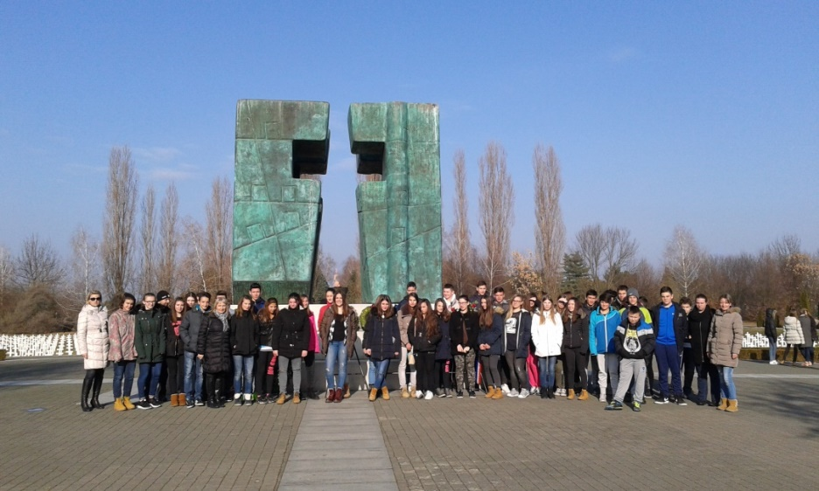

U sklopu obrazovnih aktivnosti, Javna ustanova „Memorijalni centar Domovinskog rata Vukovar“ provodi projekt „Posjet osmih razreda Vukovaru“. Projekt je započeo u školskoj godini 2014./ 2015. kao pilot-projekt kroz koji su memorijalna mjesta u Vukovaru obišli učenici iz pet slavonskih županija, a od školske godine 2015./2016. projekt obuhvaća sve osnovne škole RH. Cilj projekta „Posjet osmih razreda Vukovaru“ jest učenike osmih razreda kroz dvodnevne posjete Vukovaru učiti o vrijednostima Domovinskog rata i Bitke za Vukovar. Posjet uključuje održavanje predavanja o Domovinskom ratu u skladu s nastavnim programom predmeta Povijest za osme razrede, obilazak svih mjesta sjećanja vezanih za Domovinski rat, prenošenje poruke mira, prihvaćanja različitosti i suosjećanja kroz Školu mira i radionice.  Ministarstvo branitelja  financira smještaj, prijevoz i prehranu za sve učenike osmih razreda tijekom posjeta. Osim memorijalnih lokaliteta, učenici posjećuju i Gradski muzej Vukovara i Muzej vučedolske kulture. Razumijevanje vrijednosti mira i tolerancije. Škola mira želi učenicima prenijeti pozitivno ozračje u kojemu će se oni razvijati kao odgovorni građani i građanke svjesni neophodnosti uvažavanja različitosti i njegovanja trajnog mira. Moć prošlosti od velike je važnosti u izgradnji pravedne i mirne budućnosti.

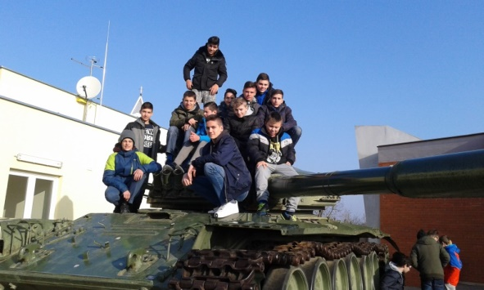

6. i 7. prosinca 2016. 8. razredi s razrednicima Tihomirom Golnerom, Valentinom Friedl Štruklec, Vlatkom Rajski i asistenticama Andreom Čehko i Katarinom Tukec posjetili su Vukovar. Prvi dan su se smjestili u hostelu i  poslušali predavanja na temu Domovinski rat i Bitka za Vukovar. Poslijepodne su imali slobodno, a nakon večere su se malo proveli u disco-clubu. Drugi dan učenici su obišli memorijalne lokalitete: Spomen-dom hrvatskih branitelja na Trpinskoj cesti, Spomen-dom Ovčara, Masovna grobnica Ovčara, Kukuruzni put - "Put pasa", Mjesto sjećanja - Vukovarska bolnica 91', MCDR Vukovar - bivša vojarna 204. VU brigade, Memorijalno groblje žrtava Domovinskog rata. Nakon ručka učenici su sudjelovali  na Kvizu znanja "Škola mira" kojim je završio njihov posjet Vukovaru.

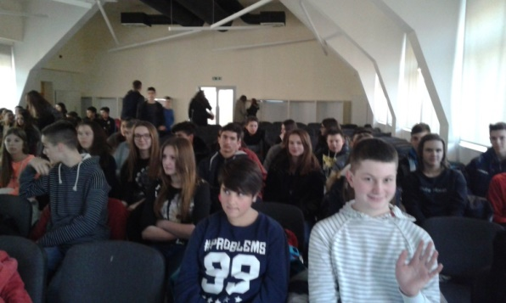

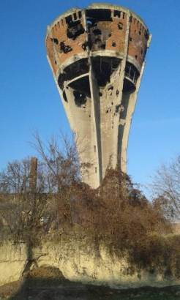

**Svjetski dan učitelja**

**OBILJEŽILI SMO**

**Svitanje**

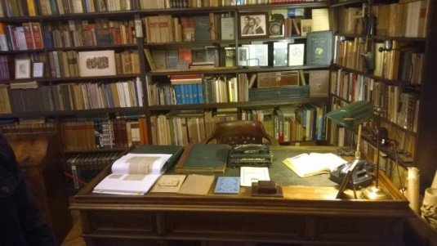

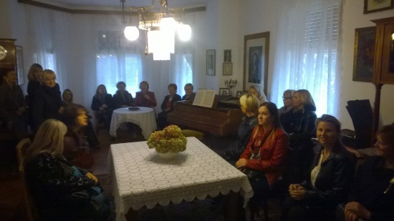, obilazak svih mjesta sjećanja vezanih za Domovinski rat, prenošenje poruke mira, prihvaćanja različitosti i suosjećanja kroz Školu mira i radionice.  Ministarstvo branitelja  financira smještaj, prijevoz i prehranu za sve učenike osmih razreda tijekom posjeta

7. listopada obilježava se Svjetski dan učitelja. Često je to u školama nenastavni dan za učenike, a učitelji ga obilježe prigodnim izletom, radionicama, izložbama i sl. Ove godine djelatnici naše škole posjetili su kuću Augusta Šenoe u Zagrebu, a u kazalištu Gavella pogledali su predstavu „Kao na nebu“.

**HRVATSKI OLIMPIJSKI DAN**

I ove smo godine obilježili Hrvatski olimpijski dan, 10. rujna. Učenici su već tradicionalno obukli bijele majice. Učitelj tjelesne kulutre Tihomir Golner pripremio je natjecanje u krosu za učenike od 5. do 8. razreda. Natjecatelje su bodrili učenici i učitelji. U krosu su se pobjedom istakli: Daniel Ozvačić (5.a), Mateo Tadić (6.b), Tin Domitrović (7.a), Marijan Starčić (8.a), Tina Ver (5.c), Ivanka Gajec (6.c), Lucija Kuleš (7.c) i Leonarda Quni (8.c).  I razredna nastava dan je provela u raznim sportskim aktivnostima. Učenici su razgledali i izložbu u Muzeju Ivanić-Grad "Stjepan Grgac - ponos hrvatskog biciklizma".

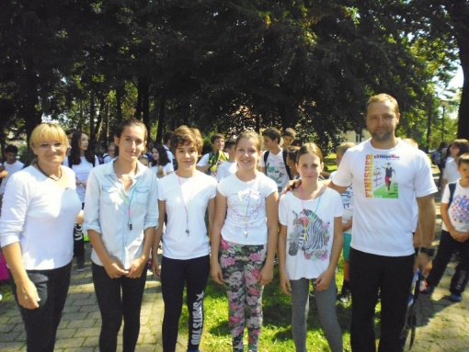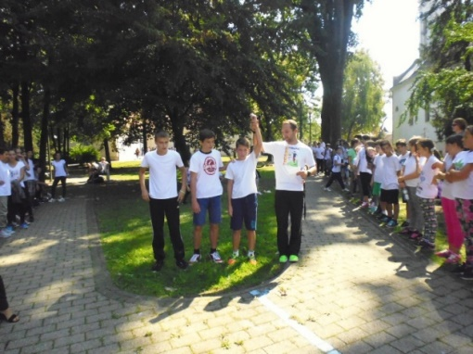

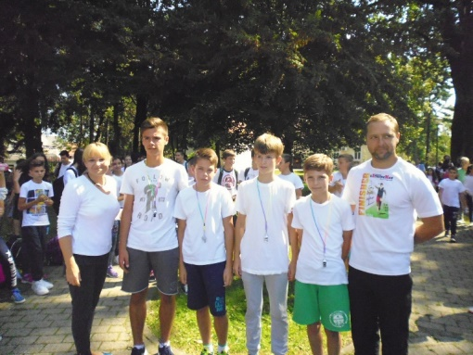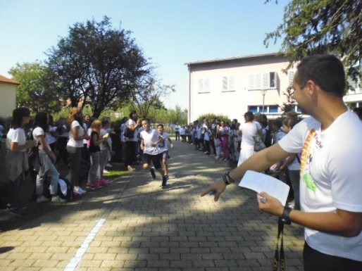

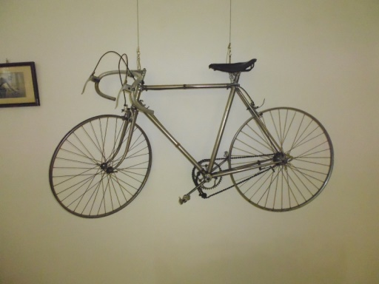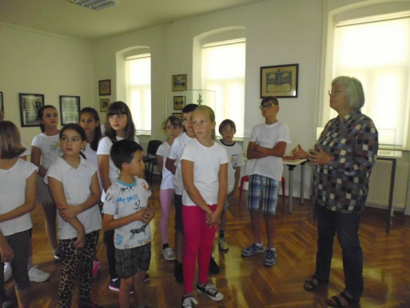

**DAN ZAHVALNOSTI ZA PLODOVE ZEMLJE**

**OBILJEŽILI SMO**

**Svitanje**

**Dan zahvalnosti za plodove zemlje obilježen je posvetom kruha i prigodnim programom vjeronaučne grupe.**

**Povodom Dana zahvalnosti za plodove zemlje naši učenici su u nedjelju prisustvovali misi u crkvi Sv. Petra koju je predvodio župni vikar Ivica Šimunović, na kojoj smo dali hvalu Bogu na svim plodovima, radostima, uspjesima i darovima kojima smo tijekom godine kao narod i kao pojedinci bili podareni.** Prvašići su posjetili imanje Kezele gdje su vidjeli, naučili i isprobali svašta zanimljivog i čak ispekli vlastite kruščiće. Na radionicama na imanju Kezele Dane kruha obilježili su i 3. razredi.

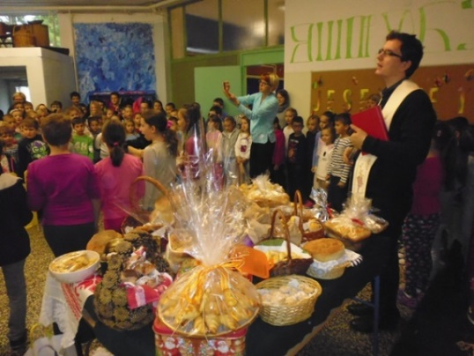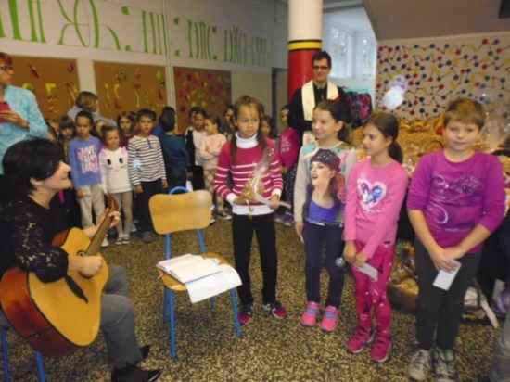

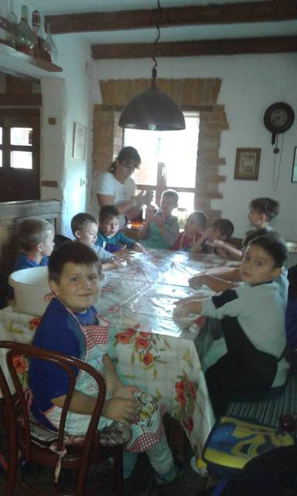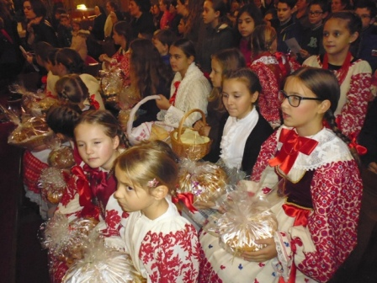

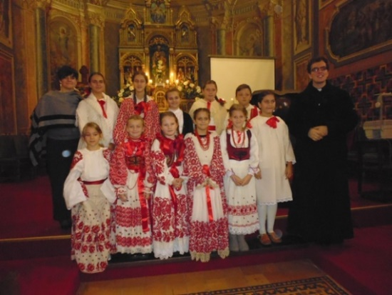

**Obilježen je 12. memorijal Rudolfa Perešina, tj. 25. godišnjica povijesnog preleta pilota Rudolfa Perešina. Na SP-u Zelenjak odvijao se zanimljiv program: sletio je helikopter nakon što su iskočili padobranci, a na nebu smo vidjeli nastup akrobatske grupe HRZ-a i PZO-a "Krila oluje". Učenici 7. i 8. razreda osnovnih škola s područja Grada Ivanić-Grada sudjelovali su na 27.10.2016. edukacijskom satu na Sportskom parku Zelenjak, Ivanić-Grad, uz prezentaciju zrakoplovne škole. Učenici su posjetili i Muzej Ivanić-Grada gdje je u tijeku izložba u čast pilota hrvatskog ratnog zrakoplovstva i protuzračne obrane, Rudolfa Perešina i Vlade Bezuka.**

**12. memorijal Rudolfa Perišina**

**OBILJEŽILI SMO**

**Svitanje**

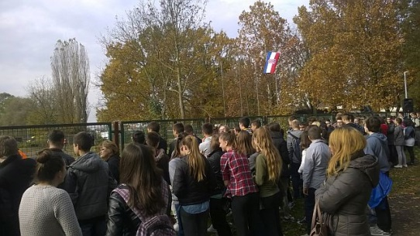

U Društvenom domu u Cagincu 30.10.2016. izloženi su odabrani likovni i literarni radovi učenika škola s našeg područja na temu Rudolf Perišin i domovinski rat. Učenica Diana Šimunaj, 7.a pozvana je da pročita svoj literarni rad, a izabrani su i izloženi likovni radovi sljedećih učenika: Petre Sporiš,8.b, Matilde Matković, Paule Benčec, Lucije Rošin-Grget, Filipa Jušića, 7.c bit će izloženi kao i maketa aviona učenika Patrika Marića.

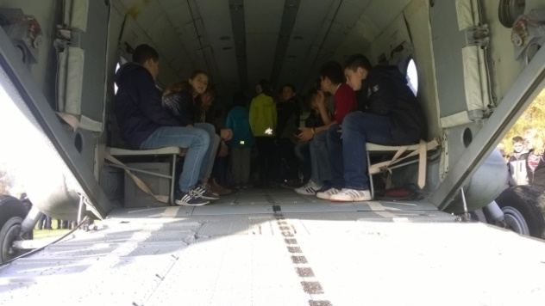

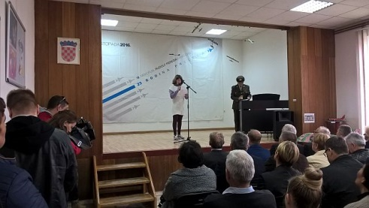

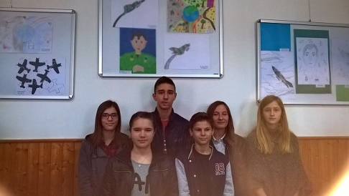

**Posjet Spomen parku Rudolfa Perešina u Gornjoj Stubici**

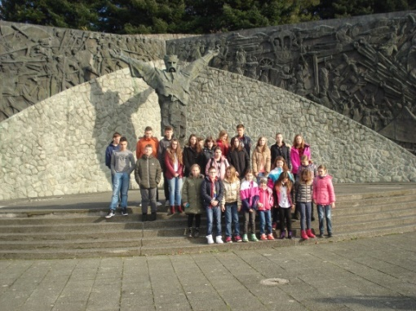

koji je rođen u tome kraju,  a u parku se nalazi pilotova statua i konzervirani MIG-21 koji je došao iz remontnog zavoda u Velikoj Gorici.

Grad Ivanić-Grad nagradio  je izletom učenike čiji su radovi odabrani  na temu „Rudolf  Perešin i Domovinski rat“  pa su u četvrtak 03.11.2016. posjetili Hrvatsko ratno zrakoplovstvo na Plesu i poslije Gornju Stubicu gdje su obišli Muzej seljačkih buna,  spomenik Seljačkoj buni 1573. i Matiji Gupcu,  te vidjeli poznatu Gupčevu lipu,  443 godine staro stablo koje je  jedini živi svjedok  Seljačke bune iz 1573. godine. Također su posjetili i Spomen park Rudolfa  Perešina

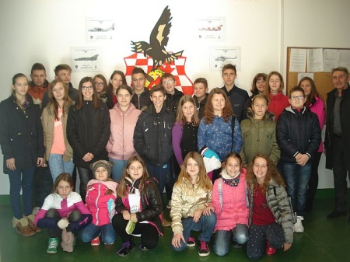

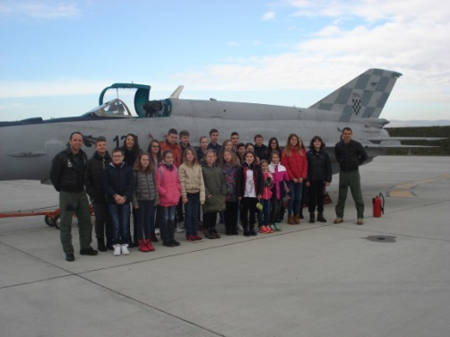

**OBILJEŽILI SMO**

**Svitanje**

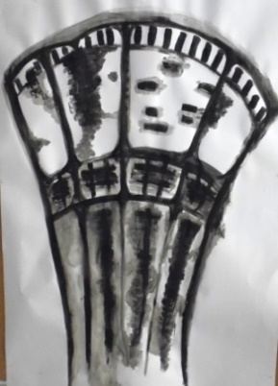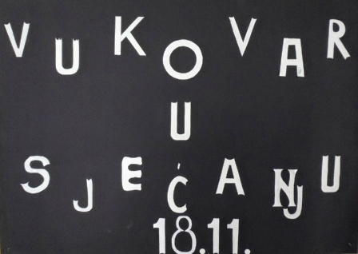

u Vukovarskoj ulici. Učenici viših razreda 18. listopada, poslije velikog odmora, poslušali su  radioemisiju o Vukovaru, a predsjednik svakog razreda zajedno sa ravnateljicom, zapalio je lampaše na spomeniku hrvatskim  braniteljima u Parku hrvatskih branitelja

18. studenog  2016. obilježavamo Dan sjećanja na herojski grad Vukovar. I ove školske godine, odali smo počast svim sudionicima obrane grada Vukovara  –  simbola hrvatske slobode. Učenici  od 1. do 3. razreda palili  su lampaše u Vukovarskoj ulici 17.11.2016. Učenici  4.-tih. razreda prošetali su u petak 18.11.2016. u koloni pod nazivom „Put svjetlosti“ sa svojim  učiteljicama, a u suradnji sa Udrugom hrvatskih vojnih invalida domovinskog rata, te (HVIDRA)  zapalili lampaše

**18. studeni – Dan sjećanja na Vukovar**

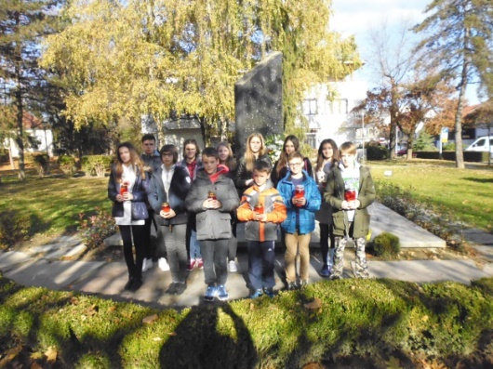

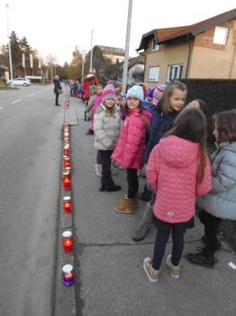

**SVETI NIKOLA**

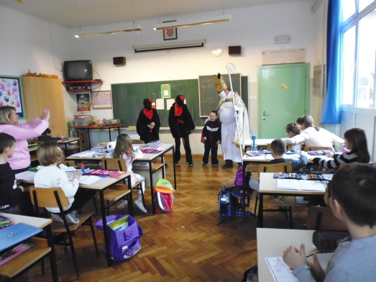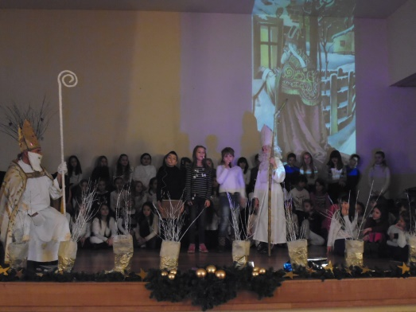

Uoči Svetog Nikole, 5. prosinca 2016. učenici razredne nastave u Maloj sali Sveučilišta pogledali su nikolinjsku priredbu koju su za njih pripremili učenici i učiteljice naše škole. Nakon priredbe učenici su na poklon dobili slatke paketiće koje je za njih osigurao Grad Ivanić Grad, a osobno ih je sv. Nikoli pomogao podijeliti gradonačelnik, gospodin Javor Leš. Nakon priredbe u Sveučilištu učenici su se iznenadili kad im je i u razrede došao sv. Nikola sa svojim krampusima i novim poklonima.

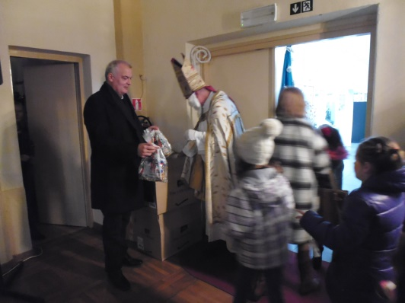

Priredbu je pripremio KUD škole, tj. nastupao je Mali zbor (voditeljica Valentina Friedl Štruklec), Mali recitatori (v. Štefica Bakarić), a Mala dramska družina odglumila je igrokaz Važan razgovor (v. Mirjana Pavanić). Vjeronaučna grupa s vjeroučiteljicom Danijelom Bavrkom pripremila je igrokaz U noći sv. Nikole  i prigodnu recitaciju. **S**

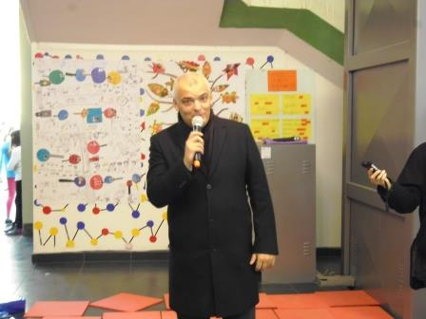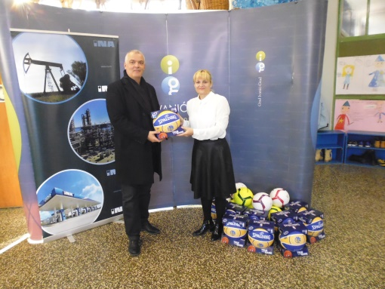

6. prosinca 2016. (simbolično uz Sv. Nikolu) u školi je održano svečano otvorenje sportskog školskog igrališta. Za goste iz Grada i Županije KUD je pripremio simbolični program, a ravnateljica se zahvalila Gradu i Županiji u ime svih učenika i učitelja. Učenicima i svima ostalima kratkim govorom obratio se i gradonačelnik, gospodin Javor Leš, te najavio još sličnih projekata za djecu. Također, grad je izdvojio i sredstava za nove lopte koje su posebno razveselile učenike.

**Otvorenje igrališta**

**OBILJEŽILI SMO**

**Svitanje**

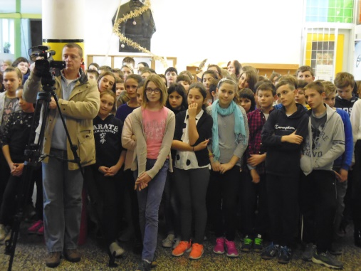

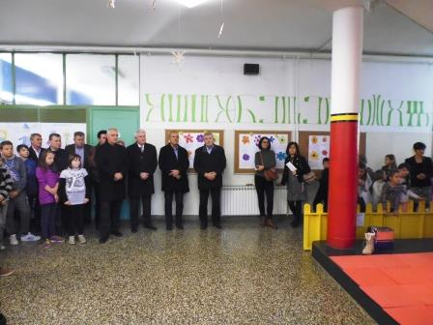

**Božić u gradu Ivanić-Gradu**

U subotu, 10. prosinca 2016. učenici naše škole, koji su posebnim zaslugama zaslužili tu čast ( Gabriel Baković 8.a, Marijan Starčić 8.a, Petra Sporiš 8.b, Helena Matković 8.b, Martina Bećarević 8.b ) sudjelovali su u kićenju bora na Trgu Vladimira Nazora. Učenici članovi Malog i Velikog zbora, Recitatora i Ritmike nastupali su na božićnom programu na Novom trgu kod tržnice Maznica. Također, naša Kreativna grupa (voditeljica Mihaela Njegovec) i Likovna grupa (voditeljica Petra Pavlić) sudjelovale su na božićnom sajmu s prigodnim božićnim ukrasima i čestitkama.

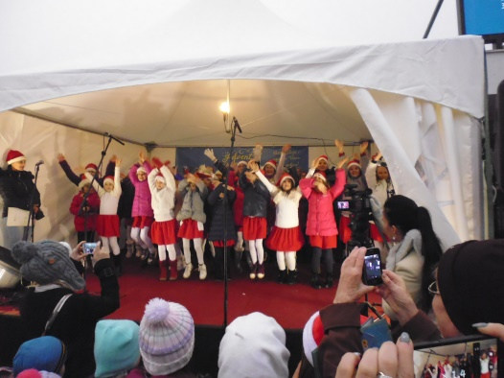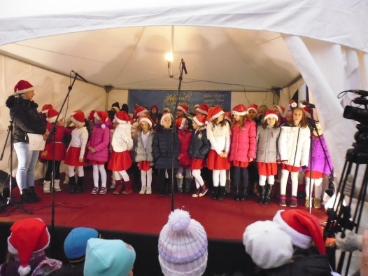

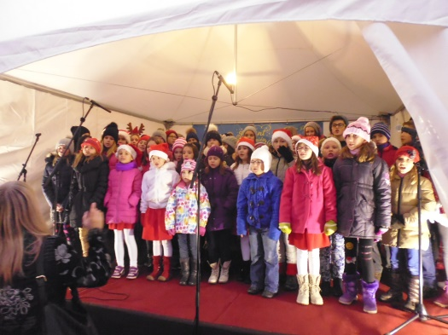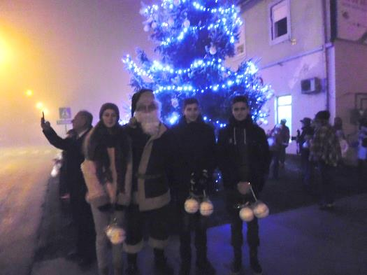

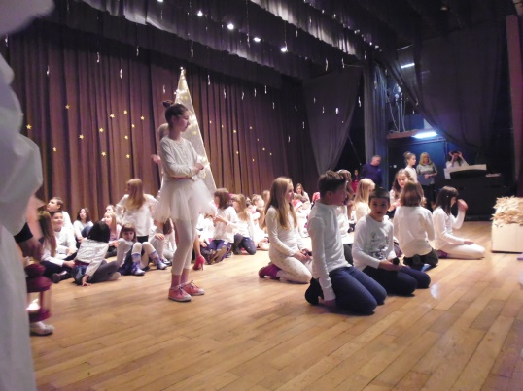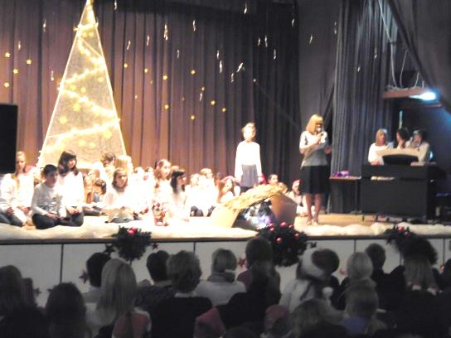

15. prosinca 2016. u 17.00 sati održana je Božićna priredba u Velikoj sali Sveučilišta Ivanić-Grad. Priredbu su pripremili učenici i učiteljice uključeni u KUD (voditeljica Anita Vržogić) škole. Zahvaljujemo roditeljima, bakama i djedama i svima ostalima koji su došli pogledati naš Božićni program. Božićna priredba započela je skladbom P. I. Čajkovskog, Orašar,  koju su četveroručno na klaviru izvele Nera Bujak, 7.a i Antonela Baković, 6.c i , a otplesale balerine (Ples šećerne vile) Marija Blažević i Sofija Posuda, 6.b. Prigodne božićne  recitacije pripremili su Mali recitatori s učiteljicom Šteficom Bakarić. Mali zbor s voditeljicom Valentinom Friedl-Štruklec tijekom programa otpjevao je nekoliko pjesama: Zažmiri i zaželi (Ivanka Gajec, 6.c solo), Okitimo grančice, Dođi, dođi, Božiću. Vjeronaučna grupa s učiteljicom Danijelom Bavrkom pripremila je recital Razgovor zvjezdica. Mali knjižničari s knjižničarkom Kristinom Prilikom pripremili su Naopake bajke Ivanke Borovac, a Mala ritmika otplesala je uz pjesmu St. Claus is coming to town. Pozornicu su uredili učenici Likovne grupe s učiteljicom petrom Pavlić i uz pomoć domara Vlade Šafrana. Također su nam likovnjaci pomogli u izradi kostima, scenografije i rekvizita  za dramske izraze.

**Božićna priredba**

**OBILJEŽILI SMO**

**Svitanje**

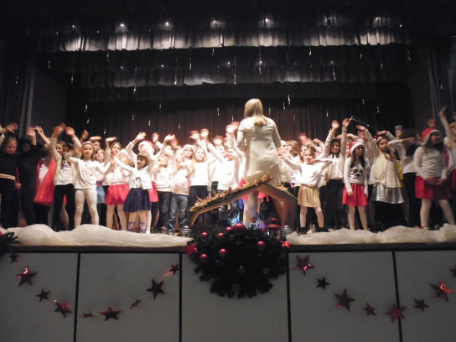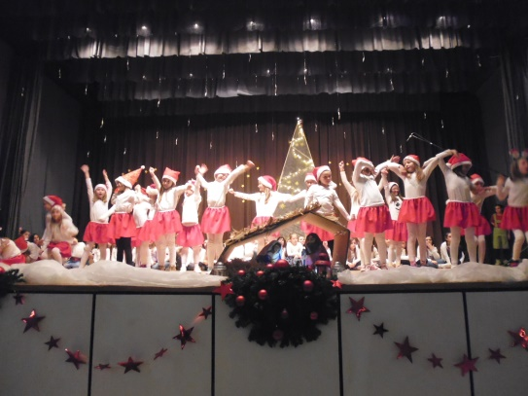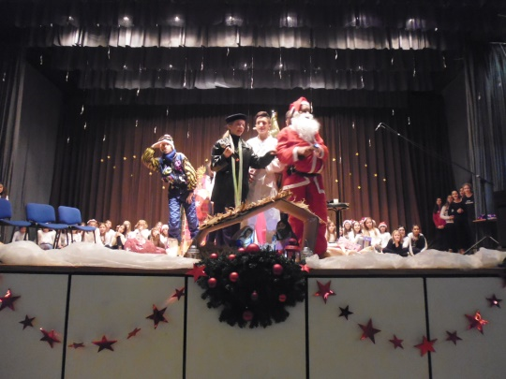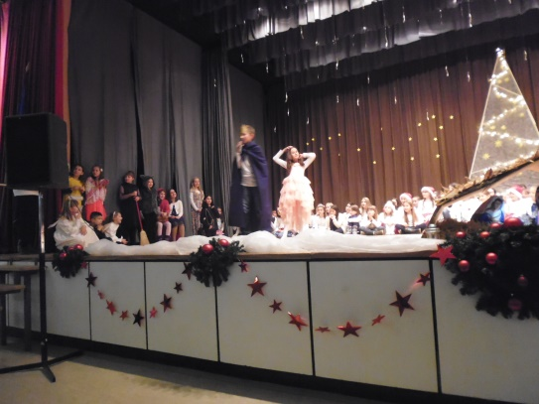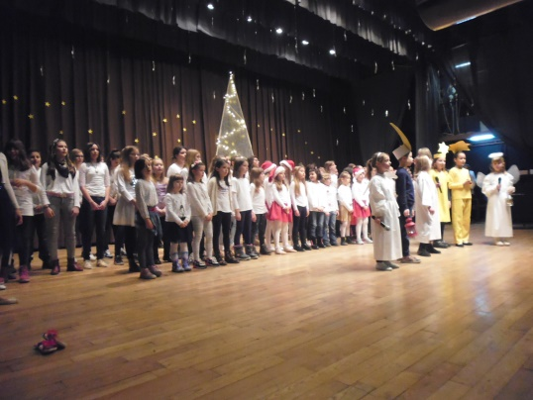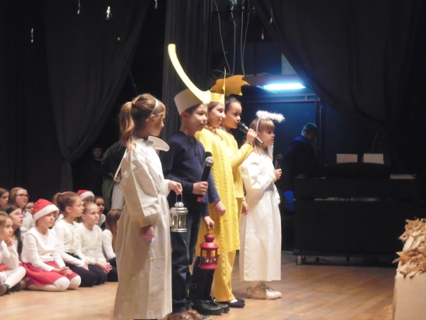

**Školsko/županijsko/državno natjecanje- geografija**

**NATJECANJA**

**Svitanje**

|  |  |  |
| --- | --- | --- |
|  | **5. RAZRED** |  |
| RB | UČENIK | MENTOR |
| 1. | LOVRENOVIĆ, EA | Ivana Petrić |
| 2. | PAVANIĆ, TIN | Ivana Petrić |
|  | **6. RAZRED** |  |
| 1. | LEŠKOVIĆ, FRAN | Ivanka Šupeljinac |
| 2. | RADOVANOVIĆ, ANDREJ | Ivanka Šupeljinac |
| 3. | OREŠKOVIĆ, MARKO | Ivanka Šupeljinac |
|  | **7. RAZRED** |  |
| 1. | ŠIMUNAJ, DIANA | Ivanka Šupeljinac |
| 2. | BUNJEVAC, MATIJA | Ivanka Šupeljinac |
| 3. | BEKAVAC, ROKO | Ivanka Šupeljinac |
| 4. | MATIĆ, PATRIK | Ivanka Šupeljinac |
| 5. | SIĆ, HRVOJE | Ivanka Šupeljinac |
|  | **8. RAZREED** |  |
| 1. | MATKOVIĆ, HELENA | Ivanka Šupeljinac |



18.01.2017. učenici naše škole sudjelovali su na školskom natjecanju iz geografije. Čestitamo svim učenicima i mentorima na uspjehu, a posebno **Franu Leškoviću**, 6.c koji je pozvan na županijsku razinu natjecanja.

**Školsko/županijsko/državno natjecanje - informatika**

dječak

|  |  |  |
| --- | --- | --- |
|  | **INFORMATIKA** |  |
| RB | **UČENIK** | **MENTOR** |
| 1. | DOMAGOJ BEUS, 5.C | Irena Novak-Tvrtković |
| 2. | DANIJEL OZVAČIĆ, 5.C | Irena Novak-Tvrtković |
| 3. | FRAN LEŠKOVIĆ, 6.C | Irena Novak-Tvrtković |
| 5. | KLARA RODEŠ, 7.A | Irena Novak-Tvrtković |
| 6. | NERA BUJAK, 7.A | Irena Novak-Tvrtković |
| 7. | GUSTAV VRTARIĆ, 7.A | Irena Novak-Tvrtković |

Školsko natjecanje održano je 19. 01.2017. Na županijsku razinu natjecanja pozvani su učenici Klara Rodeš, 7.a, Fran Lešković, 6.c, Domagoj Beus i Danijel Ozvačić, 5.c. Na županijskoj razini natjecanja koja je održana 10. veljače 2017. U SŠ Dugo Selo Fran Lešković, 6.c i Domagoj Beus, 5.c osvojili su **1. mjesto**, a Klara Rodeš, 7.a i Danijel Ozvačić, 5.c osvojili su **2. mjesto**. Dana 21.2.2017. na stranicama Info Kupa objavljeni službeni rezultati županijske razine natjecanja iz informatike. Pozivnicu za državno natjecanje u kategoriji FMS LOGO koje će biti od 14.3. do 17.3. u Primoštenu, dobili su učenici Fran Lešković, 6.c i Daniel Ozvačić, 5.a. Čestitamo svim učenicima i mentorici, učiteljici Ireni Novak-Tvrtković na izvrsnim rezultatima!

|  |  |  |
| --- | --- | --- |
|  | **ENGLESKI JEZIK** |  |
| RB | **UČENIK** | MENTOR |
| 1. | SERGIJE VULIĆ-OSLAKOVIĆ | Koraljka Stražičić |
| 2. | IVAN TOMISLAV LADAN | Koraljka Stražičić |
| 3. | PETAR BAREC | Koraljka Stražičić |
| 5. | LEONARDA MUŽINA | Koraljka Stražičić |
| 6. | KORINA ŽUĆKO | Koraljka Stražičić |
| 7. | NIKA BARIŠEC | Koraljka Stražičić |
| 8. | MARIJAN STARČIĆ | Koraljka Stražičić |
| 9. | MARTINA BEĆAREVIĆ | Kristina Henrih Girgis |
| 10 | PATRIK IVKOVIĆ | Koraljka Stražičić |
| 11. | OLIVER OZVAČIĆ | Koraljka Stražičić |
| 12 | EMA ZETICA | Koraljka Stražičić |
| 13. | SARA KLASNIĆ | Kristina Henrih Girgis |
| 14. | MARIN IVEROVIĆ | Kristina Henrih Girgis |
| 15. | HELENA MATKOVIĆ | Kristina Henrih Girgis |
| 16. | PETRA SPORIŠ | Kristina Henrih Girgis |

Školsko natjecanje iz engleskog jezika održano je 25.01.2017. Iako je puno naših učenika pristupilo natjecanju, na županijsku razinu natjecanja pozvan je samo Sergije Vulić-Oslaković. Županijsko natjecanje održalo se u našoj školi 21.02.2017. Bili smo domaćini i ugostili smo 95 učenika, 53 mentora te 14 članova Županijskog povjerenstva iz 27 osnovnih i 12 srednjih škola. Prije samog natjecanja sve okupljene je pozdravila ravnateljica Ines Tudović. Uslijedio je kratak i simbolični program koji su pripremili Mali i Veliki zbor (Valentina Friedl-Štruklec), Mala dramska družina (Mirjana Pavanić) i recitatori (Štefica Bakarić). Sergije je postigao izvrstan uspjeh, ali nije pozvan na državnu razinu natjecanja. Čestitamo Sergiju i učiteljici Koraljki Stražičić.

**Školsko/županijsko natjecanje – engleski jezik**

**NATJECANJA**

**Svitanje**

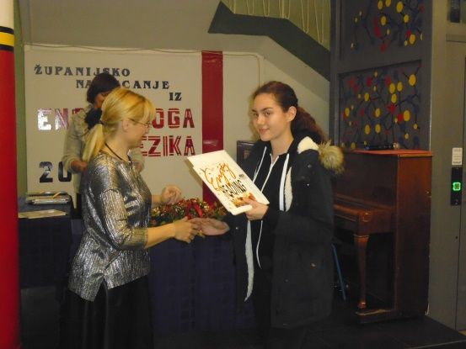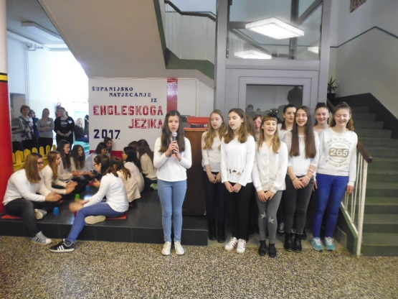

**Školsko natjecanje matematika – 4. razredi**

|  |  |  |
| --- | --- | --- |
|  | **MATEMATIKA – 4. RAZREDI.** |  |
| RB | **UČENIK** | **MENTOR** |
| 1. | DOMINIK JERKO, 4.C | Mihaela Njegovec |
| 2. | MISLAV MILIĆ, 4.C | Mihaela Njegovec |
| 3. | KLARA KRNIĆ, 4.B | Snježana Ivanović |
| 5. | LOVRO POČUČ, 4.A | Štefica Bakarić |
| 6. | LUKA LJUBIČIĆ, 4.A | Štefica Bakarić |
| 7. | KARLO KIRIN, 4.B | Snježana Ivanović |
| 8. | LARA PAVELIĆ, 4.A | Štefica Bakarić |
| 9. | MIA ESTELA ANIĆ, 4.B | Snježana Ivanović |
| 10. | LANA GREGČEVIĆ, 4.C | Mihaela Njegovec |
| 11. | KLARA BAOTIĆ, 4.B | Snježana Ivanović |
|  | VANESA DIANEK, 4.C | Mihaela Njegovec |



**Općinsko-gradsko/županijsko natjecanje -Lidrano**

**NATJECANJA**

**Svitanje**

|  |  |  |
| --- | --- | --- |
|  | **HRVATSKI JEZIK** |  |
| RB | **UČENIK** | **MENTOR** |
| 1. | TIA TUŠEK | Ivanka Marošević |
| 2. | ANTEA MARINOV | Ivanka Marošević |
| 3. | MARTINA BEĆAREVIĆ | Ivanka Marošević |
| 5. | HELENA MATKOVIĆ | Ivanka Marošević |
| 6. | KORINA ŽUĆKO, 8.C | Dragica Vladić |

**Hrvatski jezik**



25.01.2017. održano je školsko natjecanje iz hrvatskog jezika. Na županijsku razinu natjecanja pozvana je učenica.Martina Bećarević, 8.b. Čestitamo Martini i učiteljici Ivanki Marošević.

**NATJECANJA**

**Svitanje**

**Školsko/županijsko natjecanje - povijest**

|  |  |  |
| --- | --- | --- |
|  | **POVIJEST** |  |
| RB | **UČENIK** | **MENTOR** |
| 1. | MATILDA MATKOVIĆ, 7.A |  |
| 2. | DIANA ŠIMUNAJ, 7.A |  |
| 3. | TIA TUŠEK, 7.B | Ivanka Marošević |
| 4. | EDUARD KĆIRAJ, 7.C | Ivanka Marošević |
| 5. | MATIJA BUNJEVAC, 7.B | Ivanka Marošević |
| 6. | ANTEA MARINOV, 7.B | Ivanka Marošević |
| 7. | MARTINA BEĆAREVIĆ, 8.B | Dragica Vladić |
| 8. | HELENA MATKOVIĆ, 8.B |  |